ВОЛОНТЕРЫ ИЗ КАРАЧЕВА

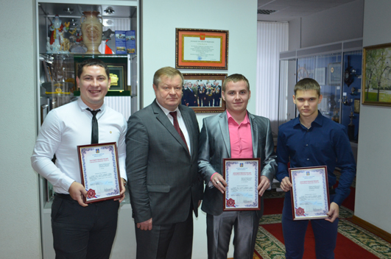
5 декабря в большинстве стран мира праздновали Международный день добровольцев. Второе название данного праздника - день волонтеров - в благодарность всем людям, добровольно внесшим вклад в развитие экономики и социальных программ на территории многих государств.
В этот день в Овальном зале правительства Брянской области чествовали добровольцев, принимавших участие в реализации спортивных, социальных, просветительских, научных, благотворительных проектов. Награды вручал заместитель губернатора области А.М.Жигунов. Среди приглашенных на торжество были и студенты Карачевского филиала Госуниверситета - УНПК Роман Нехаев, Александр Косармыгин, Евгений Ракчеев. За активное участие в волонтерской деятельности они были награждены благодарственными письмами губернатора Брянской области. С заслуженной наградой студентов поздравил и глава администрации Карачевского района Н.С.Лучкин (на снимке).

